Анкета оцінювання задоволеності комфортними умовами та безпекою в аспірантурі НТУ «ХПІ»
(ОНП: Освітні, педагогічні науки) 1 півріччя 2022 рік

Оцінювання задоволеності комфортними умовами та безпеки у ЗВО проводилось шляхом анкетування. Учасниками анкетування були аспіранти, які навчаються за освітньо-науковою програмою: «Освітні, педагогічні науки». В опитуванні взяли участь 13 осіб, які навчаються на 1-4 курсі аспірантури.
Анкета включала 11 питань, одне – відкрите. Анкетування було анонімне.
Результати анкетування представлено нижче.

1. Оцініть задоволеність перебування в аспірантурі ЗВО на ОНП 011
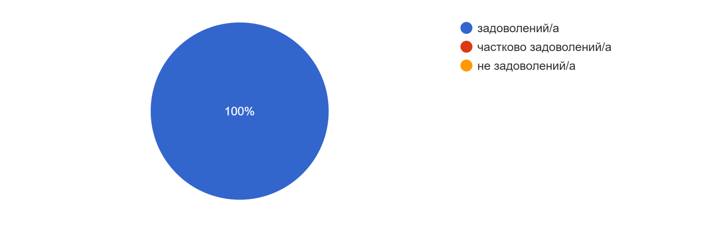
Отже, усі аспіранти задоволені перебування в аспірантурі (ОНП 011)
2. Чи задоволені Ви поінформованістю щодо правил охорони праці, техніки безпеки під час занять, пожежної безпеки, правил поведінки під час надзвичайних ситуацій?
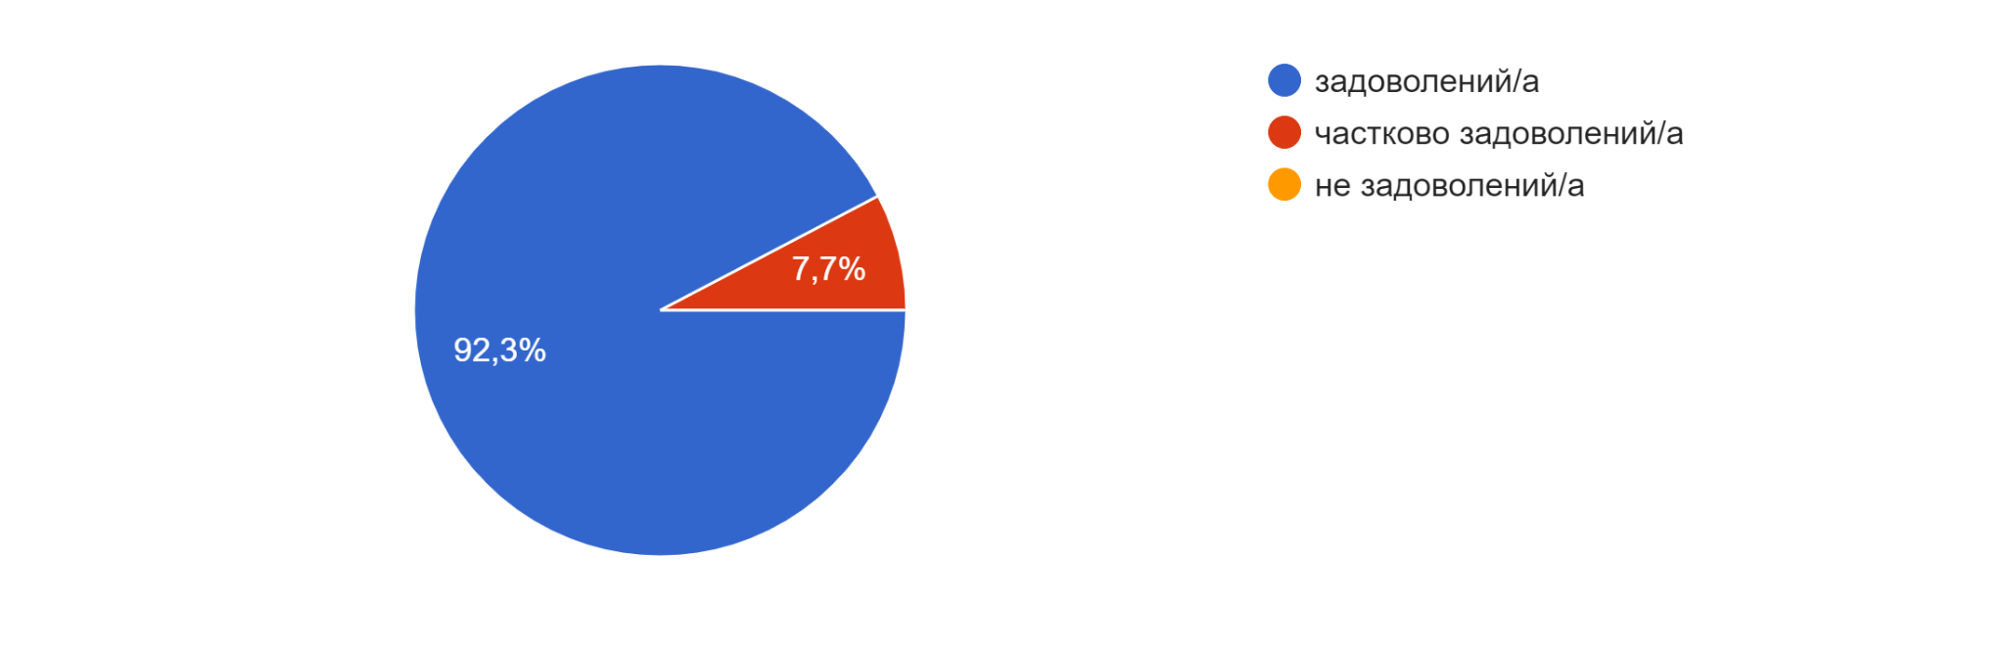
Отже, можна зробити висновок, що більшість аспірантів 92,3% задоволені поінформованістю щодо означених питань. У ЗВО регулярно проводиться інформаційна робота щодо правил охорони праці, техніки безпеки під час занять, пожежної безпеки, правил поведінки під час надзвичайних ситуацій, іноді із залученням спеціальних служб.

3. Чи відчуваєте Ви у ЗВО булінг/цькування (систематичні дії (або бездіяльність) учасників освітнього процесу, які полягають у психологічному, фізичному, економічному, сексуальному насильстві)?

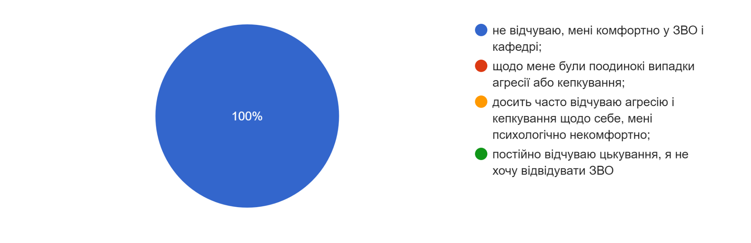
Тож, усі аспіранти почуваються у безпеці, перебуваючи у ЗВО (ОНП 011). Так, 100% аспірантів відзначили відсутність випадків булінгу, цькування, будь-яких систематичних дій або бездіяльності учасників освітнього процесу, які би позначалися у психологічному, економічному, сексуальному насильстві.

4. Якщо Ви потерпали від випадків булінгу (цькування), чи стали його свідком, то до кого Ви звертались за допомогою у закладі освіти?

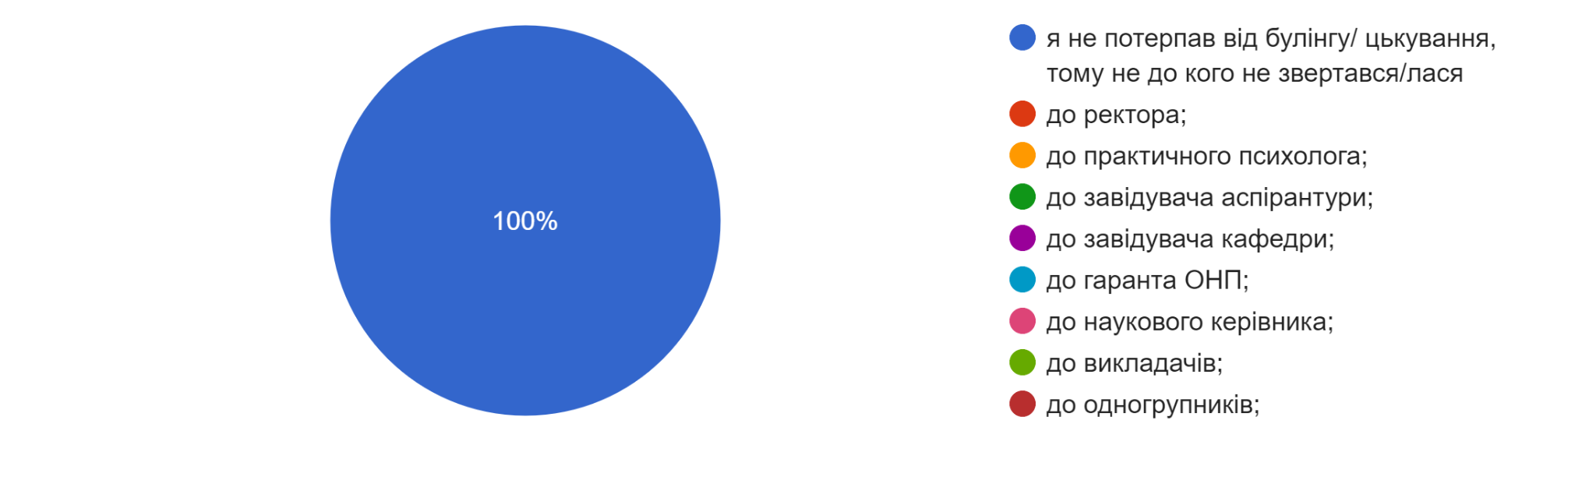

Отже, 100% аспірантів відзначили, що не потерпали від випадків булінгу, цькування, не були свідками означених подій. Наявність: скриньки-довіри, ефективна взаємодія із науковим керівником, гарантом ОНП, завідувачем і викладачами кафедри і ЗВО дозволяють підтвердити що аспіранти почувають себе комфортно у ЗВО і на кафедрі, не відчувають психологічного, фізичного, економічного, сексуального насильства. Множинний вибір, закладених варіантів відповідей та 100 % надані відповіді свідчать про комфортні та безпечні умови навчання на ОНП 011 в НТУ «ХПІ».

5. Якщо були випадки булінгу, чи допомогло звернення зупинити булінг (цькування) відносно Вас?

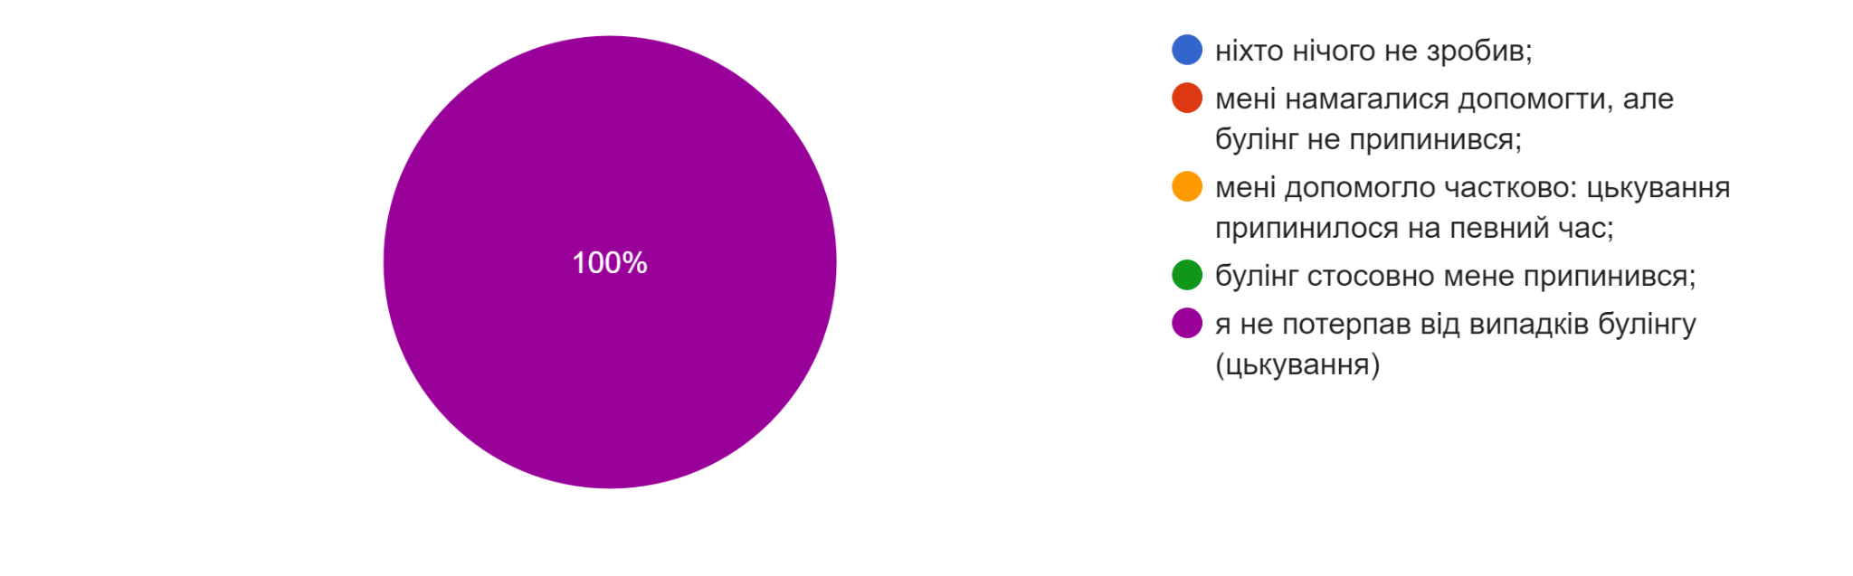

Отже, 100 % респондентів не потерпали від випадків булінгу, не відчувають психологічного, фізичного, економічного, сексуального насильства.

6. Керівництво закладу освіти доступне та відкрите до спілкування та розгляду звернень?

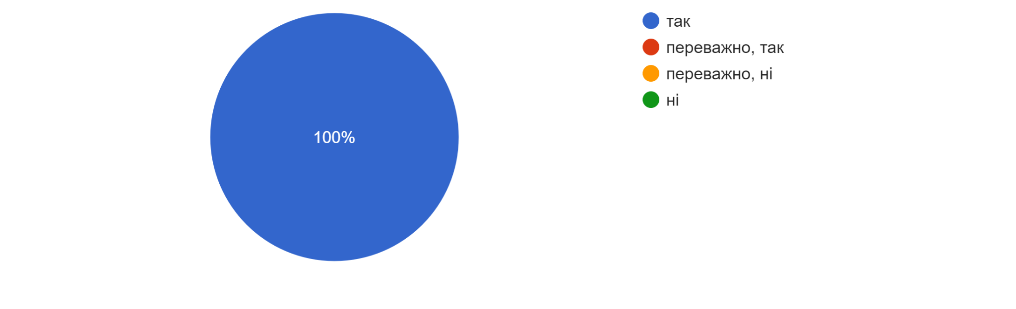
Із результатів опитування бачимо, що (100% відповідей аспірантів- Так) керівництво закладу освіти доступне та відкрите до спілкування та розгляду звернень.

7. У ЗВО розроблені правила поведінки? Чи ознайомлені Ви з ними та дотримуєтеся їх?

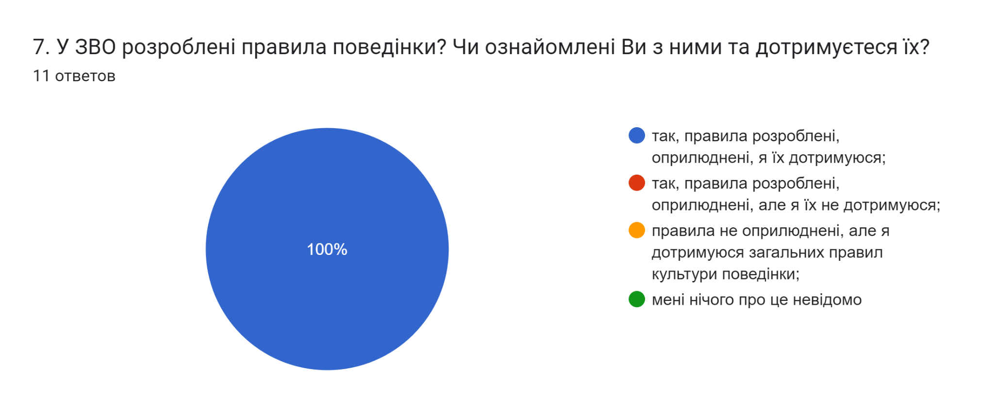

Тож, на основі результатів опитування робимо висновок, що правила розроблені, оприлюднені та аспіранти їх дотримуються.

8. Чи дотримуються Ваші права у закладі вищої освіти? У випадку «ні» у чому саме проявляється?

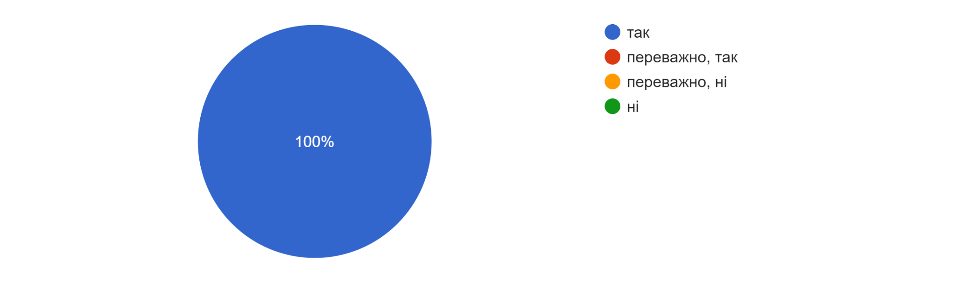

Відкрите питання передбачало надати відповідь: У випадку відповіді "ні" на питання 8 вкажіть у чому саме. Відповідей на питання 8 «ні» 0 %. Відповідей на питання «Так» 100 %. Тож, права аспірантів у закладі освіти дотримуються у повній мірі.

9. Чи проводяться з Вами бесіди про важливість дотримання академічної доброчесності: неприпустимість списування, фабрикації та плагіату, необхідності вказувати джерела інформації, які використовуються тощо?
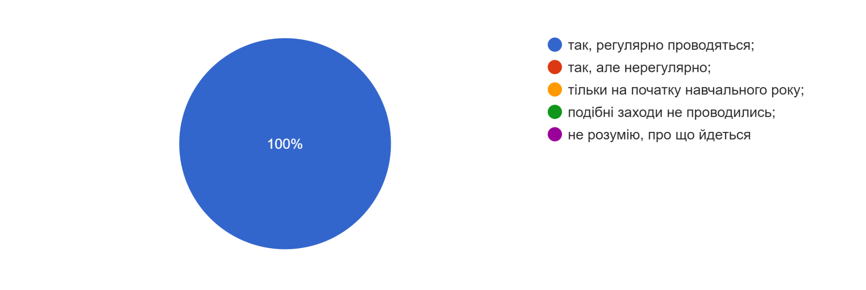

Таким чином, усіх аспірантів постійно інформують про важливість дотримання академічної доброчесності.

10. Як Ви отримуєте інформацію про діяльність ЗВО та про події, які в ньому відбуваються? (можливо обрати кілька варіантів відповідей)

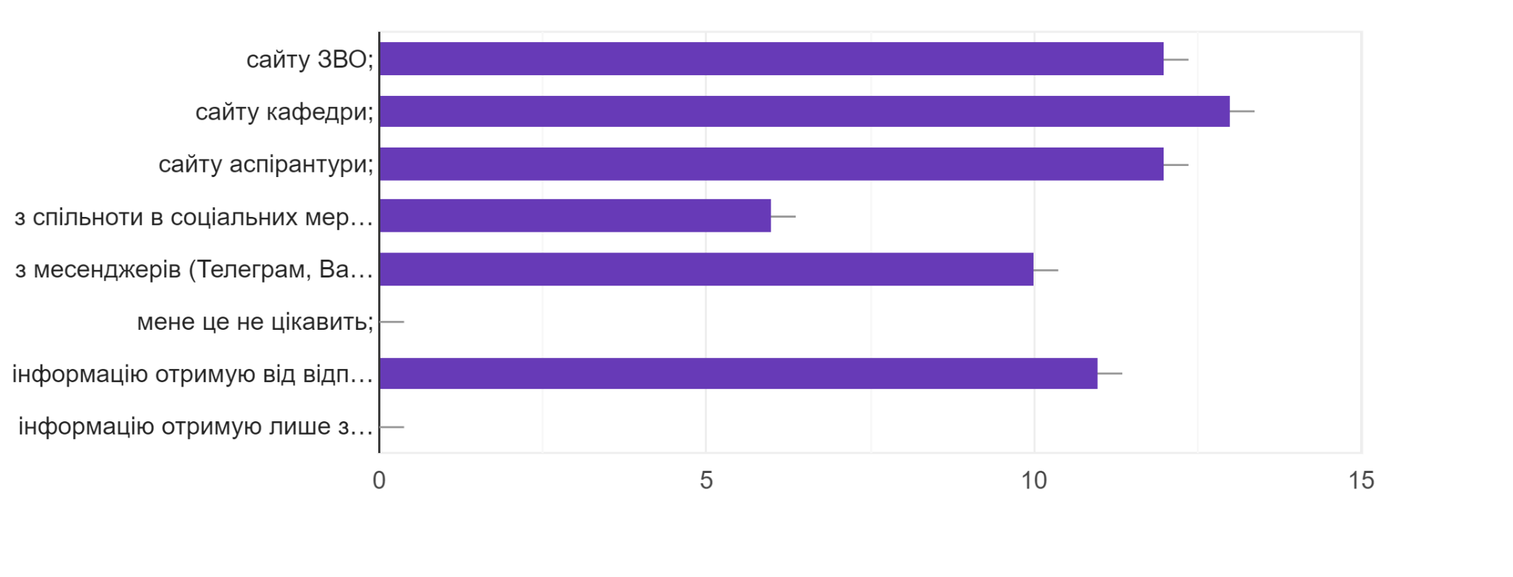

В отриманні інформації про діяльність ЗВО та про події, які в ньому відбуваються віддають перевагу:
- сайту кафедри (100 % респондентів);
- сайту ЗВО та сайту аспірантури (92,3 % респондентів);
- спілкуванню із відповідальними особами: гарантом, зав.кафедри, зав.аспірантури, науковом керівником (84,6 % респондентів);
- месенджерам (Телеграм, Вайбер тощо) – (76,9 % респондентів);
- соціальним мережам (46,2 % респондентів).
Таким чином, інформація щодо діяльності ЗВО та заходів, які в ньому відбуваються, є повністю доступною з різних джерел і респонденти нею цікавляться і отримують у повному обсязі.

11. У яких форматах Вас інформують про негативне ставлення до корупції?

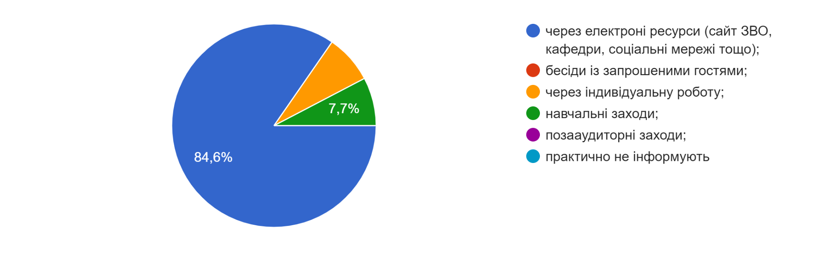

Отже, на кафедрі ведеться постійна робота з інформування аспірантів про негативне ставлення до корупції. 100% респондентів вважають, що інформації на дану тему достатньо. Так, 84,6% респондентів вказали, що отримують її через електроні ресурси (сайт ЗВО, кафедри, соціальні мережі тощо). Важливим і цікавим є також досвід, коли аспіранти отримують інформацію про негативне ставлення до корупції та запобігання нею шляхом навчальних заходів (7,7 % респондентів) та на організованих заходах, бесідах із запрошеними гостями (7,7 % респондентів).
Таким чином, інформація щодо діяльності ЗВО та заходів, які в ньому відбуваються з питань негативного ставлення до корупції, є повністю доступною з різних джерел і респонденти нею цікавляться, отримують і додержуються у повному обсязі.

